
Національний технічний університет України
«Київський політехнічний інститут ім. Ігоря Сікорського»

Кафедра цифрових технологій в енергетиці

ЗВІТ
з виконання лабораторної роботи №1
з дисципліни «Декларативне програмування графічних інтерфейсів»
«Основи роботи з Git засобами Visual Studio»
Варіант 20

Виконав: студент групи ТР-33 Чумаченко А.Ю.
Перевірив: доцент, к.ф.-м.н.
Тарнавський Ю.А.
__________________________

Завдання 1

Опанувати технології Git для роботи з локальним репозиторієм
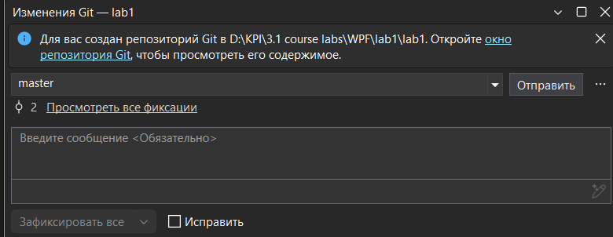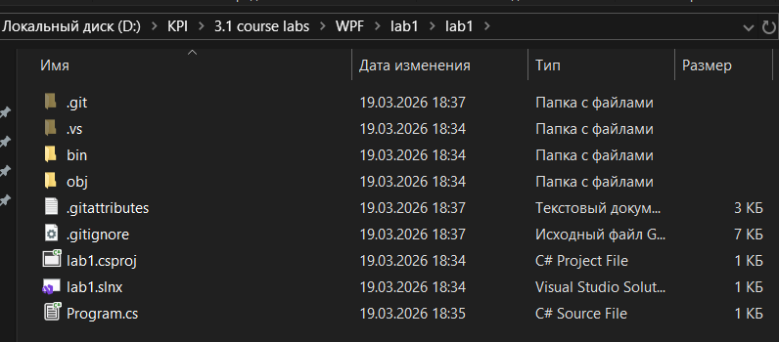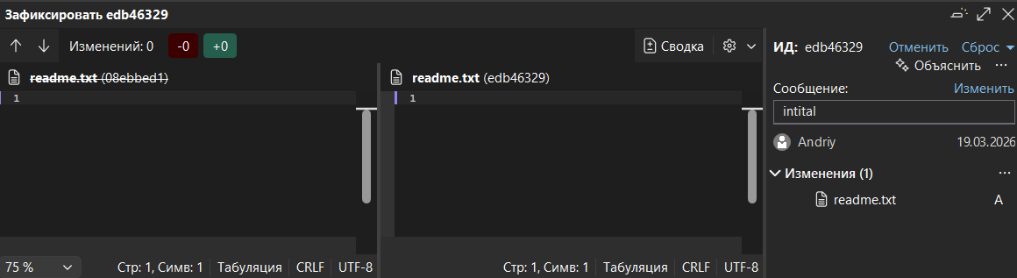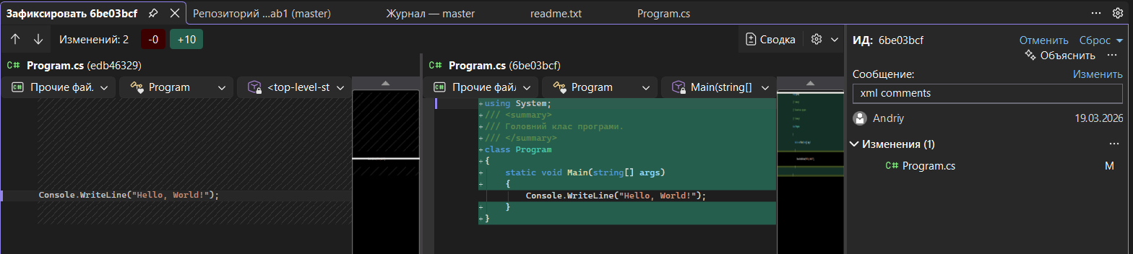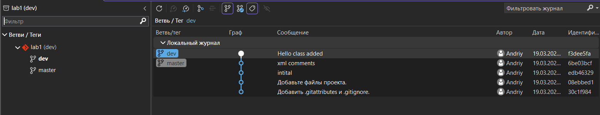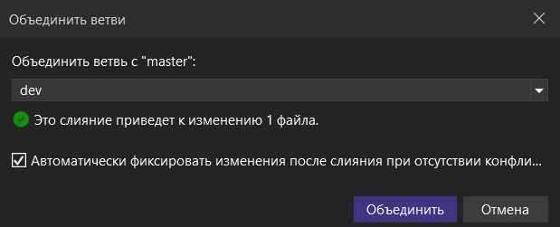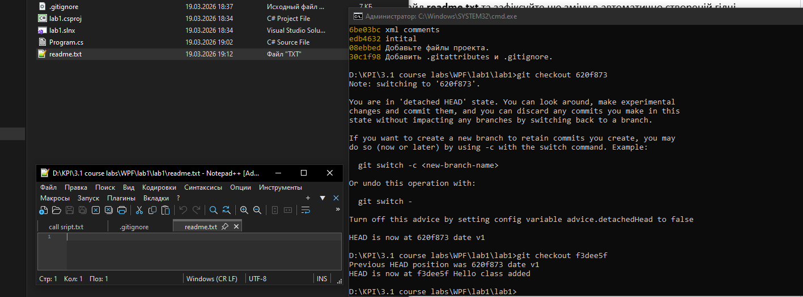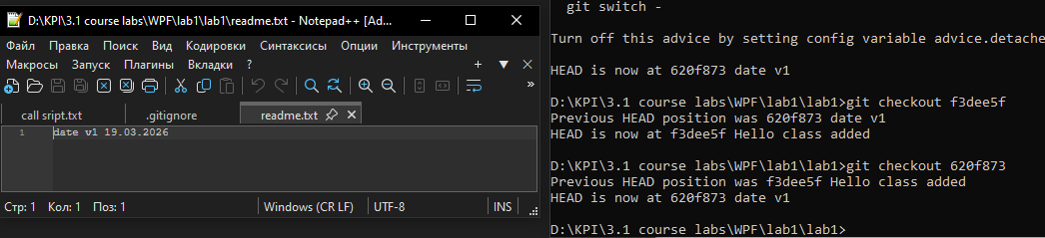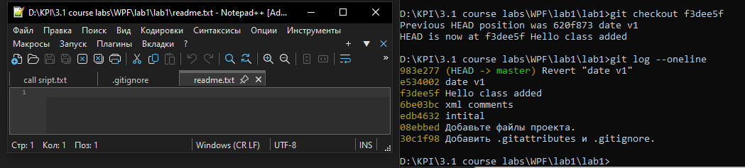

Завдання 2
Опанувати технології Git для роботи з віддаленим репозиторієм
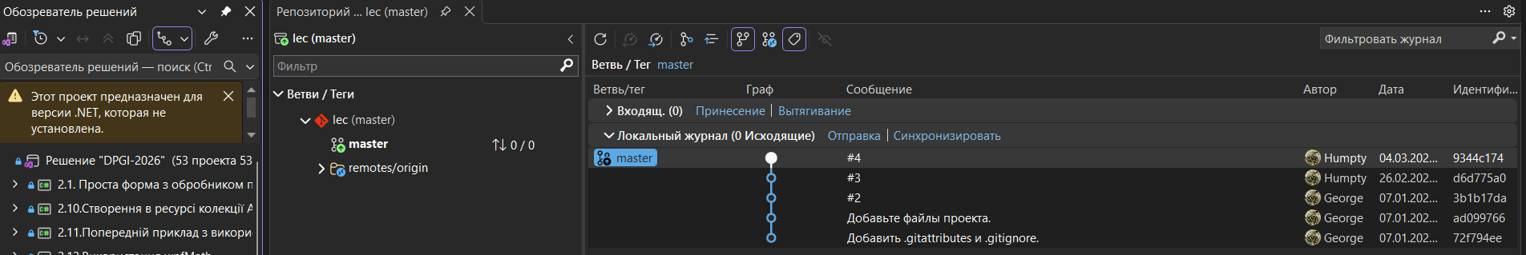
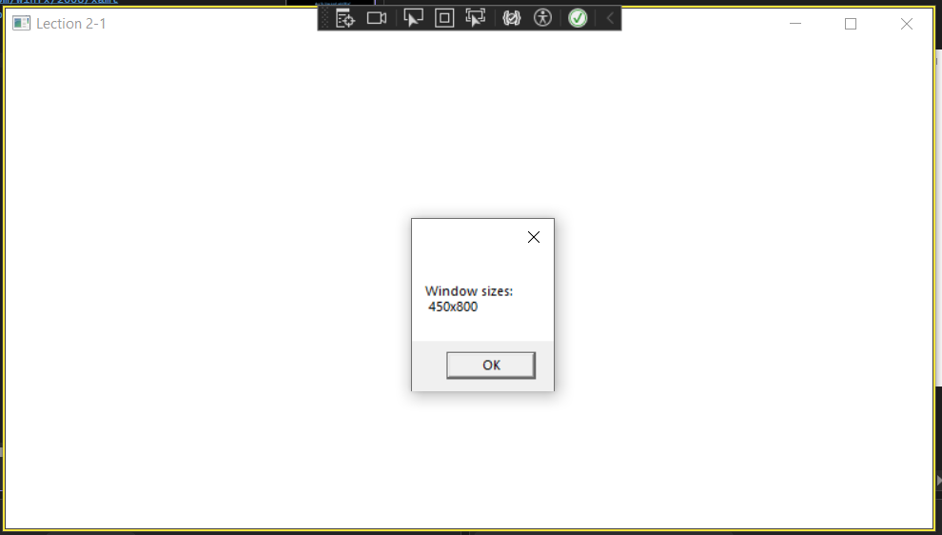
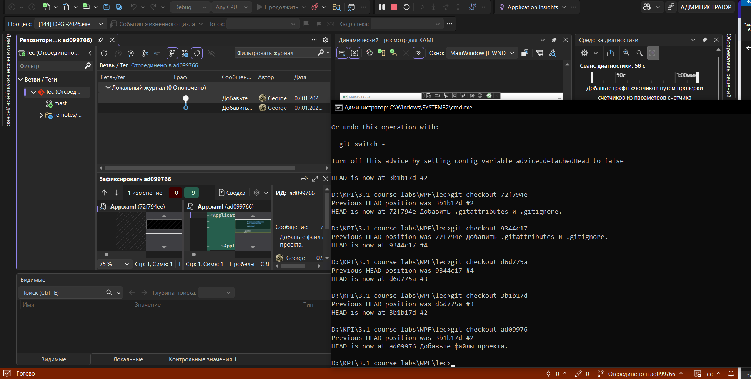
URL репозиторію: https://github.com/Bigfloppa12313/WPF-labs/tree/master.

